PIĄTEK 21 stycznia 2022

„Dla babci i dziadka” – zabawa sensoryczna.
DRODZY RODZICE:
Schowajcie w nieprzezroczystym worku rożne przedmioty (filiżanka, korale, długopis, okulary, książka, telefon itp.). Dziecko za pomocą dotyku rozpoznaje, jaki prezent mogliby otrzymać dziadkowie z okazji ich święta
A teraz przeczytajcie dzieciom opowiadanie pt. „Najlepszy prezent -Iwona Salach

Kasia i Piotruś bawili się w swoim pokoju. Kasia budowała wysoką wieżę z klocków, natomiast
Piotruś bawił się swoją ulubioną kolejką.
Nagle do pokoju weszła babcia.
– Ale bałagan, kto to posprząta?
– Później posprzątamy – odpowiedziały dzieci.
– No dobrze, bawcie się, a ja na chwilę wyjdę do sklepu. To może trochę potrwać – zaniepokoiła
się. – Zostaniecie sami?
– Tak, nie martw się, mamy doskonałą zabawę – uśmiechnął się Piotruś.
Po chwili dzieci usłyszały zamykane drzwi. Babcia wyszła.
– Piotruś… – zaczęła nieśmiało Kasia. – A może posprzątamy?
– Coś ty! – obruszył się Piotruś. – Przecież zabawa dopiero się zaczyna.
– Tak, ale… – ciągnęła Kasia. – Dzisiaj jest Dzień Babci, a ona ma tyle pracy. Może pomożemy
jej, zamiast się bawić.
Piotruś spojrzał na Kasię, był zły. „Z dziewczynami to tak zawsze! – myślał rozgoryczony. –
Nie można się z nimi bawić”. Po chwili jednak zmienił zdanie.
– Rzeczywiście… babcia ma tyle na głowie. Trzeba jej pomoc!
– Dobra! Powycieraj kurze z półek, a ja poukładam książki.
Zabrali się razem do pracy i po chwili zabawki stały równo na półkach.
– Zobacz! Na podłodze jest tyle papierków i okruchów z ciastek.
– Zamiotę podłogę – zawołał Piotruś i już pobiegł po miotełkę do kuchni. – No, teraz może
być – odetchnął zadowolony.
– Ale zobacz, wczoraj dziadek trzepał chodnik, a już jest brudny. Nie wytarłeś dobrze butów
przed wejściem do domu.
– Wytrzepię go. Jest taki mały, że dam sobie radę – powiedział Piotruś.
– To ja wypiorę bluzkę, którą namoczyła babcia – dodała Kasia.
I znowu zabrali się raźno do pracy. Gdy Piotruś wrócił z chodnikiem, Kasia zdążyła wyprać
bluzkę i chowała w kuchni naczynia do szafy.
– To ja zamiotę jeszcze podłogę w kuchni – dodał Piotruś.
– A co to? Babcia już wróciła? Tak szybko?
– Jak tam zabawa? Nie dłużyło wam się? – zawołała od progu.
Dzieci stały w przedpokoju zadowolone. Piotruś wziął od babci zakupy, a Kasia przyniosła
kapcie.
– Co to, nie bawicie się? – zdziwiła się babcia. – Dlaczego macie takie tajemnicze miny?
– Sama zobacz – powiedziała Kasia.
Babcia rozejrzała się po mieszkaniu i aż klasnęła w ręce: zabawki poukładane, podłogi zamiecione,
chodniczek wytrzepany, bluzka uprana. A kuchnia jaka czysta!
– Moje kochane zuchy! – zawołała babcia, przytulając dzieci.
– Babciu… – zaczął nieśmiało Piotruś. – Mama wyjechała, no a my nie mamy dla was żadnego prezentu…
– Ależ dzieci – przerwała babcia. – To jest najlepszy prezent na świecie!

Teraz porozmawiajcie z dzieckiem na temat postępowania dzieci wobec babci. Kierujcie tak rozmową, aby wydobyć emocje towarzyszące sytuacji, aby uświadomić dziecku, że nie tylko prezent rzeczowy sprawia radość.

Jaki prezent dzieci zrobiły babci? Jak się czuła babcia, gdy zobaczyła prezent od wnuków?
Z jakiej okazji był ten prezent? W jaki sposób możemy pomagać dziadkom? Czy dziadkowie wam pomagają? Jeśli tak, to w jaki sposób? Co ostatnio zrobiliście dla babci lub dziadka, żeby byli weseli? Komu jeszcze pomagamy? W jaki sposób opiekujecie się młodszym rodzeństwem?

• „Moi dziadkowie są…” – wypowiedzi dziecka.
Jjak mają na imię dziadkowie, czyimi są rodzicami (mamy, taty), czym się zajmują, co lubią robić w wolnym czasie itd.

• „Co zrobisz?” – scenki dramowe.
Propozycje do odgrywania z dzieckiem różnych sytuacji, jak należy się w nich zachować np.:
– Chłopiec jedzie autobusem, w którym nie ma wolnych miejsc. Na przystanku wsiada starsza pani.
– Przed blokiem starszej pani pękła torba, a na chodnik wysypały się jabłka.
– Starszy pan stoi przed drzwiami do mieszkania, probuje je otworzyć, ale w obydwu dłoniachma torby z zakupami.
Chwalimy prawidłowe zachowanie dziecka. Dziecko na bazie własnych doświadczeń podaje przykłady sytuacji, w których pomógł swoim dziadkom lub innym starszym osobom.

Piosenki do utrwalenia i zatańczenia dla babci i dziadka.

https://www.youtube.com/watch?v=n55deKmSLMw&ab_channel=%C5%9Apiewaj%C4%85ceBrzd%C4%85ce-Topic

https://www.youtube.com/watch?v=Tz6lMjPmSpI&ab_channel=%C5%9Apiewaj%C4%85ceBrzd%C4%85ce-Topic

ZABAWA Z KODOWANIEM- WYTNIJ I PRZYKLEJ FIGURY GEOMETRYCZNE W ODPOWIEDNICH MIEJSCACH.
Następnie policz ile jest poszczególnych figur: trójkątów, kół, kwadratów, sześcianów, wpisz odpowiednią liczbę w kontury figur poniżej.

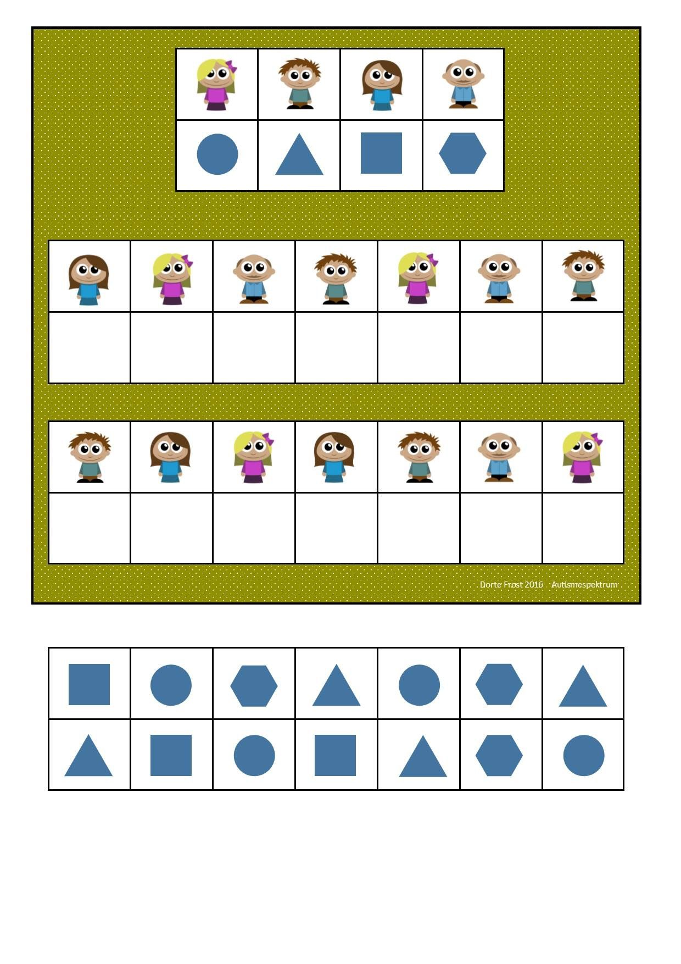

Kochani kosmonauci w swoich książkach czytajcie teksty umieszczane pod poznawanymi literami. Utrwalamy w ten sposób litery i ćwiczymy umiejętność czytania. Prośba do rodziców aby pomagali swoim dzieciom uczyć się czytać gdyż to trudne zadanie.
Powodzenia!!!

